ПЛАН ЗАНЯТИЯ
Дисциплина: МДК.01.04 Системное программирование
Преподаватель: Галузин А.Б.
Курс: 4
Группа: П-40
Специальность: 09.02.07 Информационные системы и программирование
Дата: 9.10.25
Время проведения: 3 пара
Тема: Работа со стеком.
Цель занятия:
дидактическая: изучить основные принципы работы со стеком на языке ассемблер
развивающая: развивать абстрактное мышление, логику
Вид занятия лекция
Литература
Юров В.И. Assembler. Учебник для вузов. - 2-ое изд. – СПб.: Питер, 2003, стр. 160-164.
Интернет-ресурсы:
https://assembler-code.com/stek-v-assemblere-push-i-pop/?ysclid=m29k42fu4y466578949
https://habr.com/ru/articles/675522/
ЗАДАНИЕ: законспектировать лекцию с учетом контрольных вопросов.

КОНСПЕКТ ЛЕКЦИИ
План
- Понятие стека
- Операции работы со стеком

1. Понятие стека

Стек — это динамическая структура данных, которая хранит важную информацию о программе, включая локальные переменные, информацию о подпрограммах и временные данные.
Данные в стеке размещены по принципу LIFO (last in first out, «последний пришел- первый ушел»).
Схема организации стека в процессоре 8086 показана на рисунке:
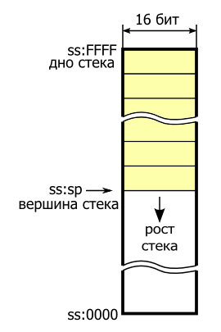
Методы использования стека:
- Временное хранение данных
- Передача параметров в функцию
- Локальные переменные функций
В архитектуре x86-64 стек реализуется с помощью сегмента стека. Процессор x86-64 управляет стеком через регистр RSP (указатель стека). Когда программа начинает выполняться, операционная система инициализирует регистр RSP адресом последней ячейки памяти в сегменте стека. В процессе работы программы данные записываются в сегмент стека или, наоборот, извлекаются из стека.
Стек растет от больших адресов к меньшим, то есть при добавлении в стек данных, адрес добавляемых данных будет уменьшаться. При запуске программы обычно стек выровнен по 8-байтовой границе. Например, RSP может хранить адрес 0x0000009BA9EFF9A8 (адрес оканчивается на 8).
Стек располагается в оперативной памяти в сегменте стека, и поэтому адресуется относительно сегментного регистра SS. Шириной стека называется размер элементов, которые можно помещать в него или извлекать. Для архитектуры x86 ширина стека равна двум байтам или 16 битам. Регистр SP (указатель вершины стека) содержит адрес последнего добавленного элемента. Этот адрес также называется вершиной стека. Противоположный конец стека называется дном.
Дно стека находится в верхних адресах памяти. При добавлении новых элементов в стек значение регистра SP уменьшается, то есть стек растёт в сторону младших адресов. Как вы помните, для COM-программ данные, код и стек находятся в одном и том же сегменте, поэтому если постараться, стек может разрастись и затереть часть данных и кода.

2. Операции работы со стеком
Для стека существуют всего две основные операции:
• добавление элемента на вершину стека (PUSH);
• извлечение элемента с вершины стека (POP);

Добавление элемента в стек
Выполняется командой PUSH. У этой команды один операнд, который может быть непосредственным значением (imm), 16-битным регистром (в том числе сегментным)(r) или 16-битной переменной в памяти(mem). Команда работает следующим образом:
1. значение в регистре SP уменьшается на 2 (так как ширина стека — 16 бит или 2 байта);
2. операнд помещается в память по адресу в SP.
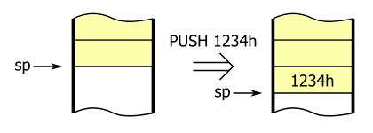
Примеры:
push -5 ;Поместить -5 в стек
push ax ;Поместить AX в стек
push ds ;Поместить DS в стек
push [x] ;Поместить x в стек (x объявлен как слово)
push word [bx] ;Поместить в стек слово в оперативной памяти по адресу, указанному в регистре BX

Существуют ещё 2 команды для добавления в стек. Команда PUSHF помещает в стек содержимое регистра флагов (FLAFS). Команда PUSHA помещает в стек содержимое всех регистров общего назначения в следующем порядке: АХ, СХ, DX, ВХ, SP, BP, SI, DI (значение DI будет на вершине стека). Значение SP помещается то, которое было до выполнения команды PUSHA. Обе эти команды не имеют операндов.

Извлечение элемента из стека
Выполняется командой POP. У этой команды также один операнд, который может быть 16-битным регистром (r) (в том числе сегментным, но кроме CS) или 16-битной переменной в памяти (mem). Команда работает следующим образом:
1. операнд читается из памяти по адресу в SP;
2. значение в регистре SP увеличивается на 2.
Обратите внимание, что извлеченный из стека элемент не обнуляется и не затирается в памяти, а просто остаётся как мусор. Он будет перезаписан при помещении нового значения в стек.
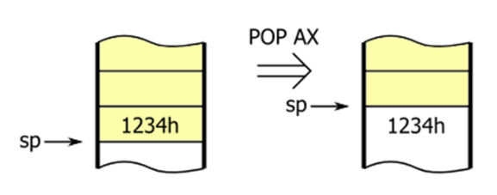
Примеры:
pop cx ;Поместить значение из стека в CX
pop es ;Поместить значение из стека в ES
pop [x] ;Поместить значение из стека в переменную x
pop word [di] ;Поместить значение из стека в слово по адресу оперативной памяти указанной в регистре DI

Соответственно, есть ещё 2 команды. POPF помещает значение с вершины стека в регистр флагов FLAGS. Команда POPA восстанавливает из стека все регистры общего назначения DI, SI, BP, DX СХ, ВХ, АХ(но при этом значение для SP игнорируется).

Контрольные вопросы:
- Что собой представляет стек и в чем его особенность?
- Назовите методы использования стека.
- Какую роль играет регистр SP?
- Опишите назначение и принцип работы команды PUSH. Приведите пример
- Опишите назначение и принцип работы команды POP. Приведите пример

